标题：解密周永康背后的十年冤狱 顾雏军冤案细节将会真相大白

摘要：【周永康被公诉，冤假错案何去何从】大老虎周永康涉嫌受贿、滥用职权、故意泄露国家秘密已经被天津市人民检察院第一分院审查起诉。周永康在位的十年是中国法制最灰暗的十年，周永康制造民营企业家顾雏军入狱的冤假错案中，为虎作伥者竟然是知法执法的广东省最高法院。有人犯法我们可以去找执法者，可是执法者犯法我们该去找谁呢？

标题图（不显示在正文中）：

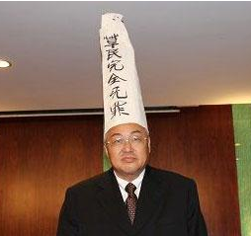

正文：

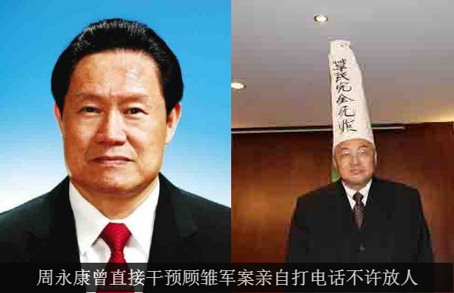

是时候清算周永康滥用职权、亲手制造的冤假错案了。在周永康亲手参与制造的冤假错案中，有一起格外引人注意，那就是格林柯尔集团创办人、前科龙集团董事长顾雏军案。在2006顾雏军案审理期间，“最高检察院领导曾集体认定‘本案立案动机不纯，不符合立案条件，应做不起诉处理’的决定的，最高检的领导于2006年3月25日发函指示广东公安放人，同时为了拯救格林柯尔系五家上市公司已到了最后关头的重组，保护已经面临下岗的55000名员工的切身利益，最高检在2006年3月28日又追加了一道指示放人的督办函。就在我将要被释放前的几个小时，周永康违法打电话给广东公安，不许广东公安放人”。最高检察院作为刑事案最高和最后的立案决定机关，在其已经明确做出决定之后，周永康竟然滥用职权，不仅无视而且直接推翻最高检正式作出的决定，电话指示广东公安，何其荒唐！

近日，等待平反等白头的顾雏军再度发布长微博称，已多次要求广东省高院加快审判进程，但法院却一再推迟，审理时限超期。

据顾雏军声称，他于去年1月份向广东省高院申诉，要求对多年前自己的经济犯罪案进行再审。然后法院在这随后的一年多时间里，却一而再的延期，至今仍未宣布立案再审，在其撰写的长微博中，顾雏军做出了这样的表述，“广东省高院已经五次推迟了我这个蒙冤十年的草民再审立案的法定时限”。

顾雏军声称，他的案情是当年“周永康玩弄权术破坏法治构造的一起典型的冤假错案，我要求广东省高院本着当年帮助周永康制造这起冤假错案的内疚之心，及早尽快纠正这起由周永康亲自制造的冤假错案，用实际行动与周永康划清界限，并且积极紧跟党中央十八届四中全会依法治国的大形势”。

【顾雏军：广东省高院耗散了人民对依法治国的信心】

"要贯彻落实习总书记全面依法治国的指示，就必须排除周永康余孽的干扰。广东省高院五次推迟对我冤案再审的立案，就是周永康爪牙对全面依法治国国策的严重干扰。

一个女人五次推迟婚期，男方一定认为女方悔婚了。而一个有权有势的男人三次推迟婚期，女方就一定坚信男人悔婚了！广东省高院就是那个有权有势的男人，已经五次推迟了我这个蒙冤十年的草民再审立案的法定时限。请问，我还应该对广东省高院有信心吗？

根据《中华人民共和国刑事诉讼法》第二百四十七条和最高人民法院关于适用《中华人民共和国刑事诉讼法》的解释第三百七十五条，无论是再审立案程序，还是立案后的再审程序，都应该在三个月内结案，需要延长期限的，不得超过六个月。法律规定中没有另外的例外，即超过六个月以上，都是违法行为。我请教我的律师，能否起诉广东省高院的违法行为，我的律师告诉我没有法律依据起诉广东省高院。也就是说，我除了继续等候之外，别无其他选择。

广东省高院五次推迟再审立案，其中四次推迟是违法行为。在广东省高院通知我第三次推迟审限时，我就怀疑这是一起蓄意剥夺我异地再审权利的非法行为。我当时就转交给广东省高院的院长郑鄂先生一封信。在我的信中，我说明了我的冤假错案是周永康玩弄权术破坏法治构造的一起典型的冤假错案，我要求广东省高院本着当年帮助周永康制造这起冤假错案的内疚之心，及早尽快纠正这起由周永康亲自制造的冤假错案，用实际行动与周永康划清界限，并且积极紧跟党中央十八届四中全会依法治国的大形势。然而，广东的周永康的爪牙对党中央全面依法治国的要求置若罔闻，继续屡次违法拖延我的冤案的再审立案，完全无视党中央铲除周永康贪腐集团的决心，继续干扰党中央全面依法治国国策的执行！

物理学中有一种耗散机制，一桶热水放在空气中就会慢慢地变凉了，这就是耗散了这桶热水做功的能力。广东省高院五次推迟法定审限，其中后面的四次是违法推迟法定审限，这也是一种耗散机制！广东省高院耗散了全国人民对我党全面依法治国的信心，也耗散了十八届四中全会之后全面依法治国的大好形势！

我以前的雇员和同事创建的超天才网，看出了我现在无可奈何的困境，他们网站准备做一个信心测试，看看相信第六次推迟的人有多少比例，相信在2015年4月23日第五次推迟审限到期之前能够立案再审的人有多少比例！我想，参加的人也许不多，但想看到这个测试结果的人一定很多！

你觉得广东省高院会不会第6次无故推迟顾雏军案再审？请点击“阅读原文”，投票并表达一个公民的观点。



原文链接：<http://www.supergenius.cn/mobile/guchujun?site=official>